28 мая состоялась встреча студентов выпускных групп техникума с представителями работодателей:

ГКУ "Кубань-СПАС"
Федеральной Сети Салонов Красоты "ЦирюльникЪ"
Цели мероприятия:
1. Информирование выпускников о вакансиях, имеющихся на рынке труда, и возможностях трудоустройства.
2. Организация помощи выпускникам техникума в поиске рабочих мест с учётом имеющихся вакансий на рынке труда.
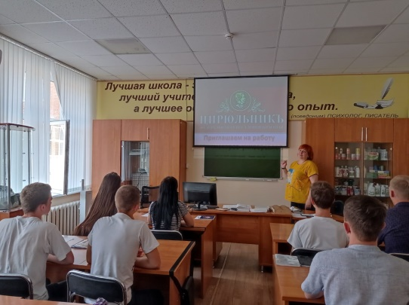
На встрече были обговорены возможности трудоустройства и прохождения практики студентами. Представители предприятий постарались в полной мере рассказать о тех условиях, которые они создают для своих работников, а также о требованиях, которые предъявляются к будущим специалистам.
Проблема трудоустройства выпускников является очень актуальной для многих образовательных учреждений, в том числе и для нашего техникума. Одним из факторов, затрудняющих трудоустройство молодых специалистов, является их неподготовленность к выходу на рынок труда. Коллектив техникума создаёт все условия для организации помощи в трудоустройстве выпускников техникума.
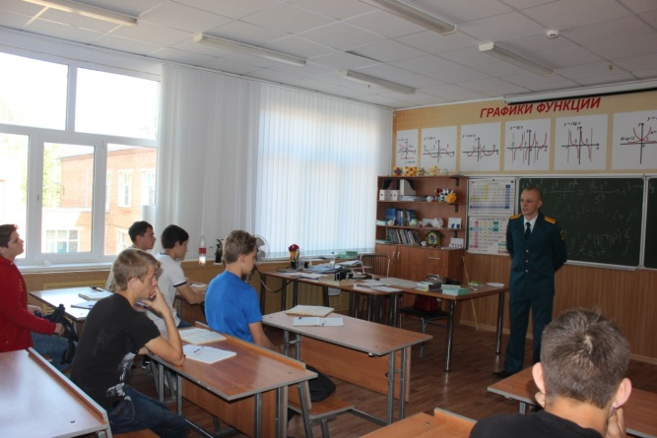
Решить эту сложную задачу помогает сотрудничество с работодателями, нашими социальными партнёрами. Оно реализуется посредством участия представителей работодателей в работе государственных аттестационных комиссий, в практическом обучении студентов. Производственная практика обучающихся техникума также организована на предприятиях наших социальных партнёров.
В ходе очередной встречи студенты получили информацию об имеющихся вакансиях на предприятиях, смогли задать вопросы на интересующие их темы и получить ответы.
Надеемся, что наши выпускники найдут достойное применение своим знаниям!

